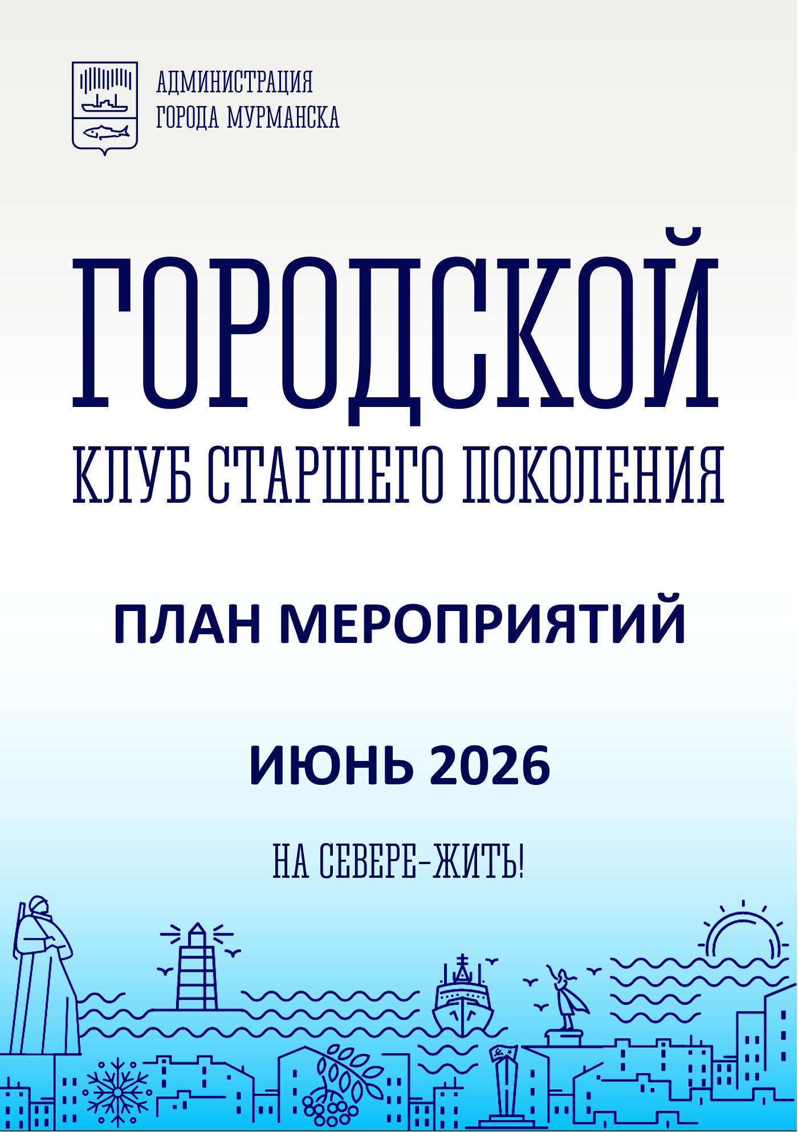
Мероприятия на июнь 2026
в рамках Городского клуба старшего поколения
и программы «Культурная серебряная жизнь»

Дата, время | Название мероприятия | Адрес | Описание мероприятия
03.06  11.00  Ср | Мастер-класс  «Короткое видео для соцсетей: снимаем и монтируем просто» | Центр цифрового образования  «IT – куб»,  ул. Папанина, д. 23  (вход со стороны улицы) | Мастер-класс по созданию коротких видео
04.06.  12.00  Чт | Мастер-класс подставка под горячее «Радужное настроение» | г. Мурманск  улица Адмирала Флота Лобова, д. 47 | На МК участники создадут украшение для интерьера. Все материалы предоставляются.  Цель:  1. Развитие декоративно-прикладного творчества  2. Сохранение традиционной культуры
05.06.  14.00  Пт | Краеведческая прогулка «Заполярные истории» | МБУК «ЦГБ»  Городская библиотека № 4,  ул. Октябрьская, д. 21 | Участники пройдут по улицам  г. Мурманска и узнают интересные факты из истории города, связанные  с Арктикой
05.06.  15.00  Пт | Ретро-игра «Назад в СССР-2» | МБУК «ЦГБ»  Центральная детская библиотека,  ул. Беринга, д. 28 | Познавательная игра на тему жизни, быта, культуры, событий в СССР
06.06.  12.00  Сб | Мастер-класс по хореографии «СеверПляс» | Центр современной культуры  и творчества,  ул. Зои Космодемьянской,  д. 2а | В хореографическом зале пройдет мастер-класс по хореографическому искусству, который даст возможность раскрыть в себе новый потенциал и просто отлично провести время. Уровень подготовки гостей не имеет значения: руководитель обеспечит ценными советами любого участника мероприятия
06.06.  13.00  Сб | Творческая мастерская «Своими руками» | МБУК «ЦГБ» Городская библиотека № 24,  ул. Шабалина, д. 59 | 13:00 - мастерская «Рисуем пастелью» 15:00 - мастерская «Создание саше»
10.06  11.00  Ср | Мастер-класс  «Короткое видео для соцсетей: снимаем и монтируем просто» | Центр цифрового образования  «IT – куб»,  ул. Папанина, д. 23  (вход со стороны улицы) | Мастер-класс по созданию коротких видео
13.06.  14.00  Сб | Тематическая встреча  «Код здоровья» | МБУК «ЦГБ»  Городская библиотека № 12,  р-н Росляково,  ул. Молодежная, д. 13 | Встреча посвящена психологическому здоровью в старшем возрасте
17.06.  15.00  Ср | Мастер-класс по декоративно-прикладному творчеству «Летние фантазии» | Центр современной культуры и творчества,  ул. Зои Космодемьянской,  д. 2а | В рамках мастер-класс участники смогут своими руками сделать декоративную игрушку, которая станет украшением любого интерьера или приятным подарком
19.06.  15.00  Пт | Мастер-класс «Роспись на спиле» | МБУК «ЦГБ»  Центральная детская библиотека,  ул. Беринга, д. 28 | Создание рисунка на спиле дерева
20.06.  12.00  Сб | Мастер-класс по хореографии «СеверПляс» | Центр современной культуры  и творчества,  ул. Зои Космодемьянской,  д. 2а | В хореографическом зале пройдет мастер-класс по хореографическому искусству, который даст возможность раскрыть в себе новый потенциал и просто отлично провести время. Уровень подготовки гостей не имеет значения: руководитель обеспечит ценными советами любого участника мероприятия
20.06.  14.00  Сб | Краеведческая прогулка «Городские истории» | МБУК «ЦГБ»  Городская библиотека № 4  ул. Октябрьская, д. 21 | Участники, пройдут по парковым дорожкам вдоль Семеновского озера, узнают историю Культурно-паркового комплекса им О.П. Найденова,  интересные факты и легенды, связанные с этим живописным местом
24.06.  15.00  Ср | Мастер-класс «Народная кукла Радостея» | МБУК «ЦГБ»  Детская библиотека № 2, ул. Лобова, д. 46 | Изготовление куклы из лоскутков ткани
25.06  12.00  Чт | Мастер-класс по изготовлению панно из бумаги «Маяк» | г. Мурманск  улица Адмирала Флота Лобова, д. 47 | На МК создадут украшение для интерьера. Все материалы предоставляются.  Цель:  1.Развитие декоративно-прикладного творчества  2. Сохранение традиционной культуры
26.06.  14.00  Пт | Интерактивная программа «Открывая мир» | МБУК «ЦГБ»  Городская библиотека № 24,  ул. Шабалина, д. 59 | Тема – путешествие в Екатеринбург, программа:  14:00 - Путешествие в Екатеринбург – сердце Урала  16:00 - Мастерская «Цветок из бумаги»  17:00 - Уральский квиз
26.06  15.00  Пт | Лекция «Пушкинский музей» (из цикла «Истории мировых коллекций») | Мурманский областной художественный музей  ул. Коминтерна, д. 13 | «Истории мировых коллекций»
26.06.  15.00  Пт | Творческая мастерская «Рисование листьями» | МБУК «ЦГБ»  Городская библиотека № 22,  ул. Халтурина, д. 3 | Создание рисунка на бумаге при помощи листьев растений и красок
27.06.  12.00  Сб | Мастер-класс по хореографии «СеверПляс» | Центр современной культуры  и творчества,  ул. Зои Космодемьянской,  д. 2а | В хореографическом зале пройдет мастер-класс по хореографическому искусству, который даст возможность раскрыть в себе новый потенциал и просто отлично провести время. Уровень подготовки гостей не имеет значения: руководитель обеспечит ценными советами любого участника мероприятия
27.06.  13.00 -18.00  Сб | Программа выходного дня «Культурный код» | МБУК «ЦГБ»  Городская библиотека № 24,  ул. Шабалина, д. 59 | 13:00 - мастерская «Рисунок в технике пуантилизм»  15:00 - мастерская «Рисунок в стиле народных узоров»  17:00 - квиз «Вместе – дружная семья»
27.06.  14.00  Сб | Творческая мастерская «Сделано с любовью» | МБУК «ЦГБ»  Городская библиотека № 12,  р-н Росляково,  ул. Молодежная, д. 13 | Роспись пряников
28.06.  14.00  Вс | Танцевальная площадка  «Летние ритмы города» | МБУК ДК «Судоремонтник»,  ул. Заводская, д. 1 | Мероприятие посвящено Дню молодёжи, так как возраст - только цифра, а в душе все молоды. Выступление творческих коллективов ДК, тематические конкурсы, призы и медали. Фотозона, творческие и торговые площадки
